GESTIÓN DE CUENTAS WINDOWS LINUX

Álvaro Rey

ASIR1-20

08/03/2022  ASIR1-20

ÍNDICE

WINDOWS 10: 2

WINDOWS 7: 12

UBUNTU GUI: 16

UBUNTU CLI: 21

FIN 22

# WINDOWS 10:

-Lo primero de todo partiremos de un sistema de Windows 10. Lo crearemos o si ya lo tenemos instalado lo utilizaremos.

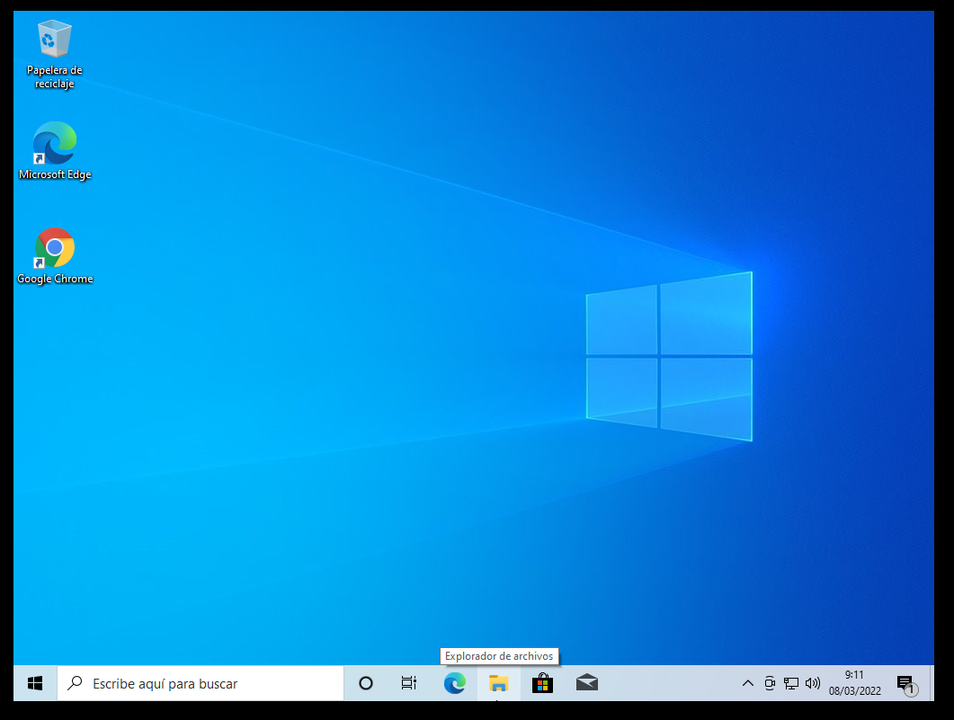

-Después nos iremos a **panel de control/Cuentas de usuario**





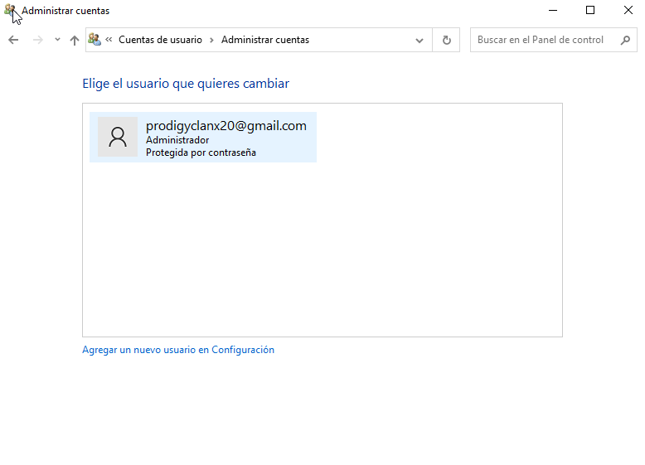-Presionaremos “Cambiar tipo de cuenta”

-Ahora que ya estamos aquí presionaremos en “Agregar un nuevo usuario en configuración”

-Se nos abrirá la pantalla de configuración

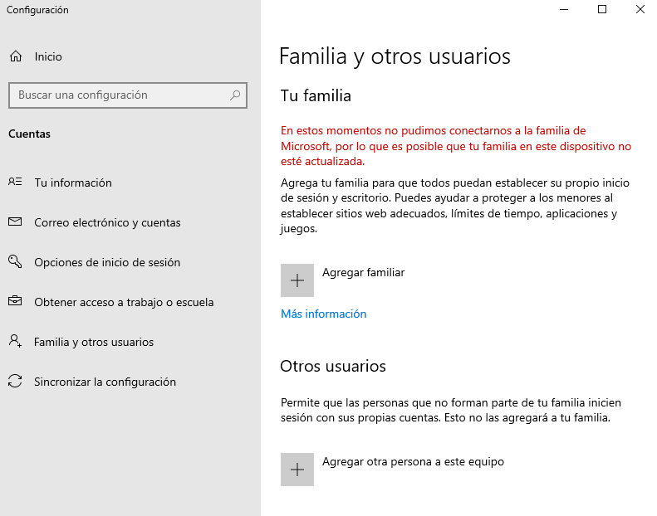

-Presionaremos en “Agregar otra persona a este equipo”

-Empezará a cargarse la cuenta de Microsoft. Hay un problema y es que no nos sabemos sus correos. Para ello Microsoft nos da una serie de opciones para poder crear la cuenta sin las credenciales personales.

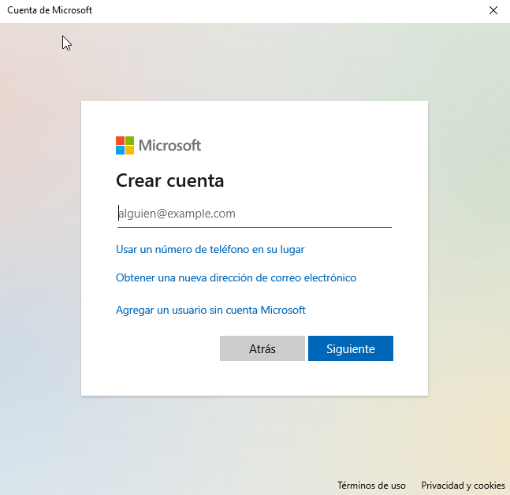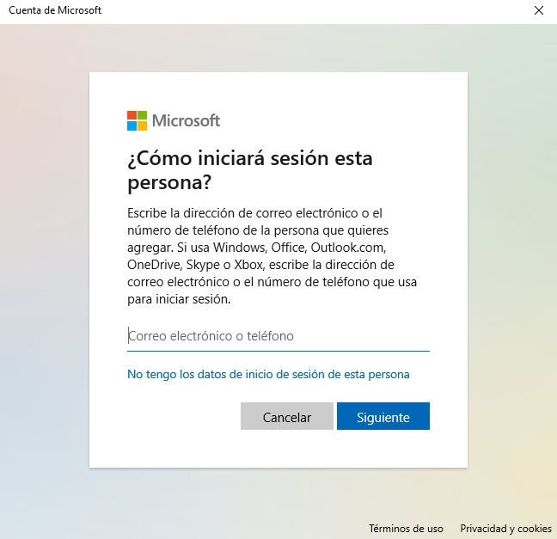

-Cuando presionemos todas esas opciones, ya nos dejará crear la cuenta sin credenciales.

-Pondremos todos los datos de la cuenta.

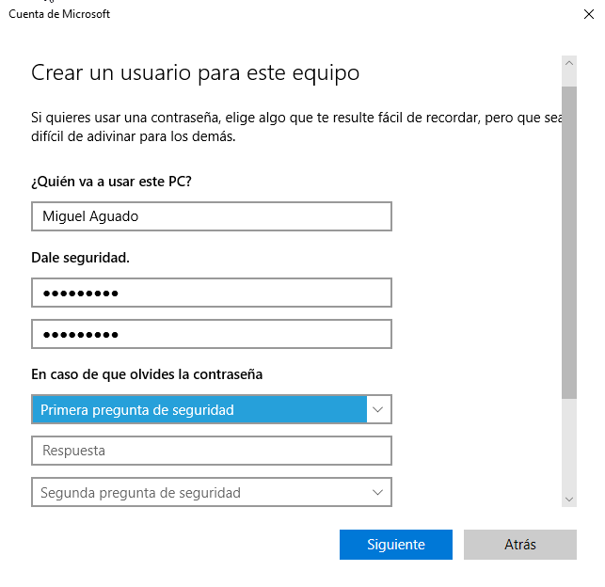

-Una vez dado a siguiente ya se nos habrá creado la cuenta

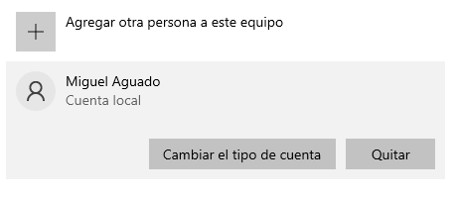

-Como Miguel aguado es recepcionista, le dejaremos todo el equipo para el. Es decir sin restricciones

-Haremos lo mismo para el nombre: José Luis López

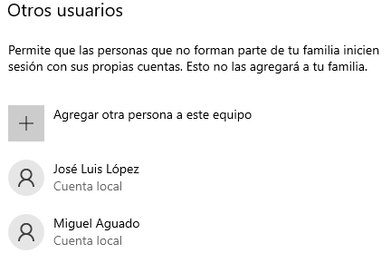

-Ahora crearemos tres cuentas que se usan ocasionalmente solo para ver el correo electrónico. Los pasos de creación de cuenta son los mismos

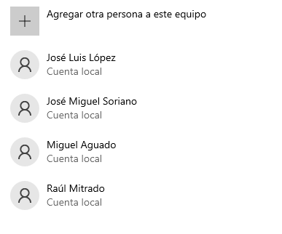

-A continuación crearemos la última cuenta sobrante que se encarga de la revisión de las facturas a nombre de Marcos de la Iglesia

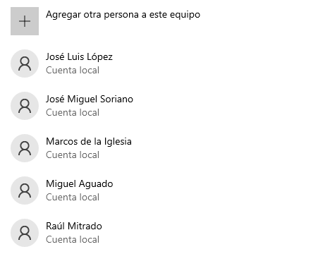

-Ahora que tenemos todas las cuentas en el equipo habrá que empezar a administrarlas además de elegir los privilegios que tendrán cada una de ellas

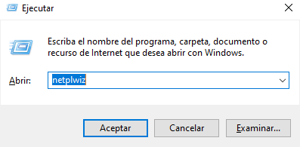-Para ello presionaremos **Win+R** y escribiremos el siguiente comando: **netplwiz**

-Le daremos a aceptar y nos saldrá un resumen de todas las cuentas que hemos creado:

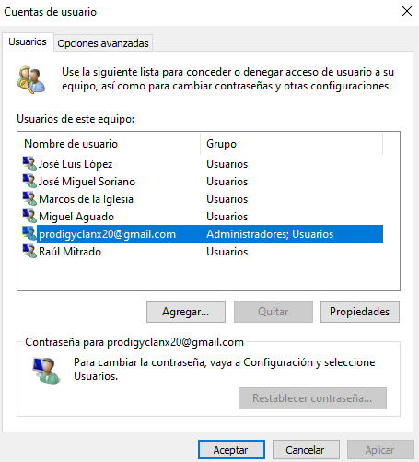

**-**Empezaremos con José Luis López:

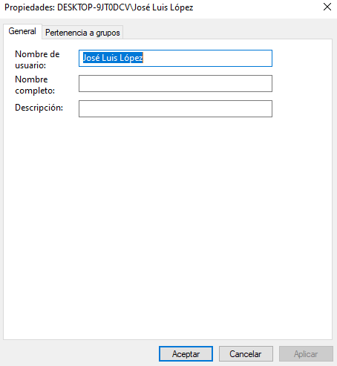**-**Presionaremos en su nombre y después en “Propiedades”

-Nos sale eso y ahí podremos cambiar de todo además de poner una descripción. Pero nosotros ahora mismo lo que nos importa son las restricciones de esta cuenta. Para ello nos iremos a “Pertenencia a grupos”

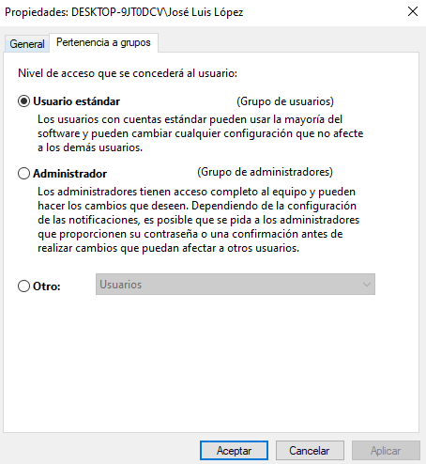

-Nos saldrá lo básico es decir Usuario estándar o Administrador. Nosotros le daremos a otro para ajustar mas nuestras prioridades.

-En este caso al ser recepcionista elegiré la opción usuario porque es la personas que mas tiempo va a pasar con el pc

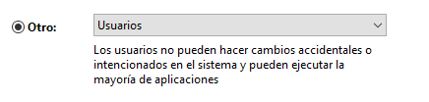

-Haremos lo mismo con Miguel Aguado

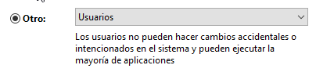

-En cuanto a los comerciales que solo usan su correo electrónico, los pondremos en System Managed Accounts Group.

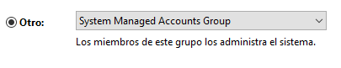

-Tanto a Raúl Mitrado como a José Miguel Soriano y Enrique del Moral aplicaremos la misma configuración. Una vez aplicado todo, quedaría algo así

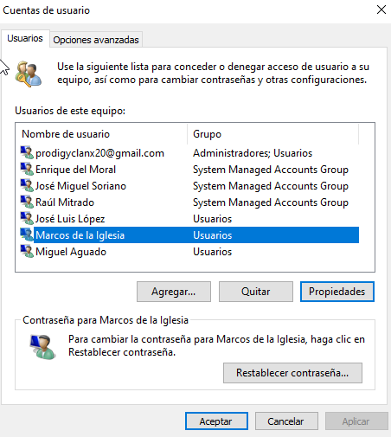

-Para Marcos de la Iglesia, la cuenta que le daremos puesto que necesita una reservada, será la de “Usuarios de administración remota”

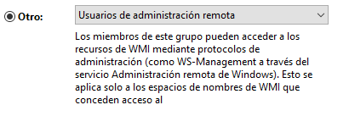

-Una vez hecho todo esto, nos quedaría algo así

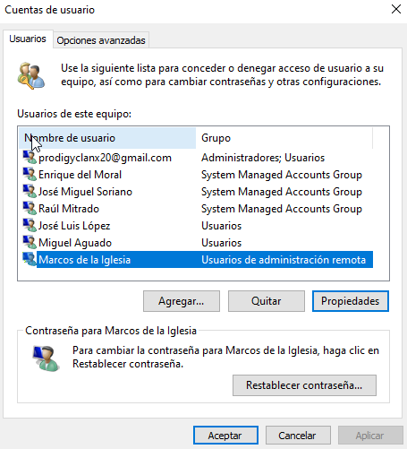

-Por último para todo aquel que no sea esta persona, iniciará sesión en una cuenta de invitado.

# WINDOWS 7:

-Crearemos una máquina virtual con el Windows 7 instalado tal que así:

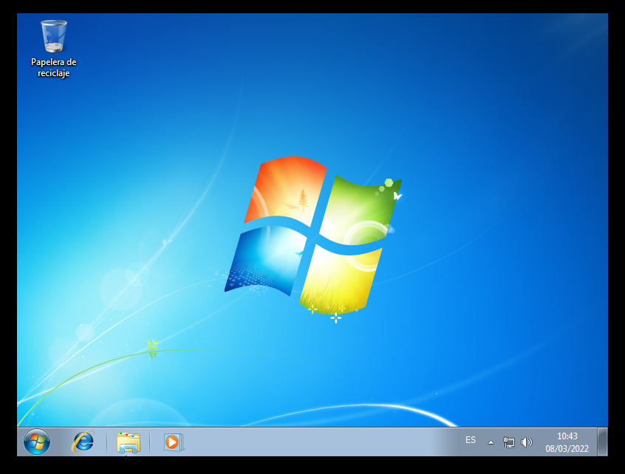

-Al igual que hicimos en la anterior creación de grupos de usuarios, aquí haremos lo mismo. Es decir crearemos cada usuario y lo configuraremos como antes. Para ello nos iremos a: **Panel de control/Cuentas de usuario y protección infantil**

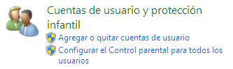

-Despues presionaremos en “Agregar o quitar cuentas de usuario”

-A continuación nos saldrán dos cuentas. La que hemos creado y la cuenta de invitado que por defecto aparece desactivada.

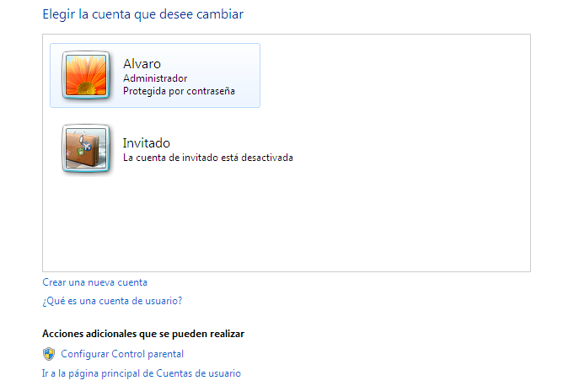

-Esta cuenta de invitado es necesario activarla para los “Usuarios invitados”

-Para ello presionaremos encima y ya nos saldrá la opción de activarla

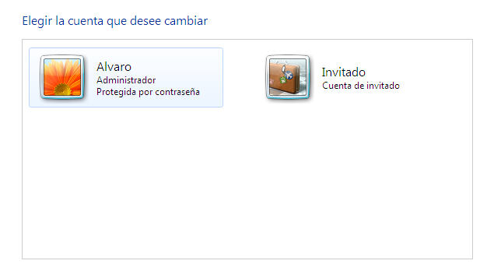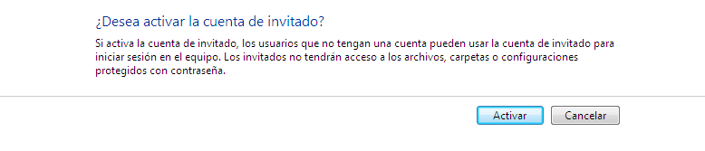

-Una vez activada procederemos a crear todas las cuentas que nos piden tal y como hicimos en Windows 10 pero ahora mucho más sencillo. Para ello presionaremos en “Crear una cuenta nueva”

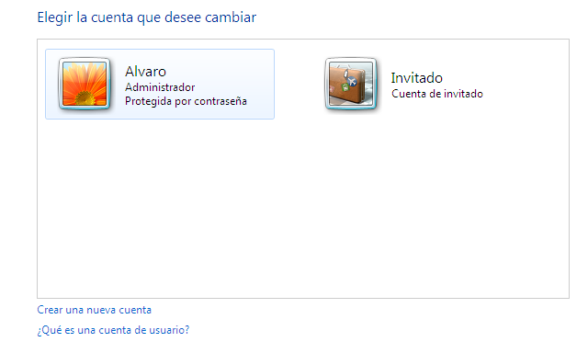

-Pondremos el nombre y le daremos a crear. Y ya tendríamos la cuenta

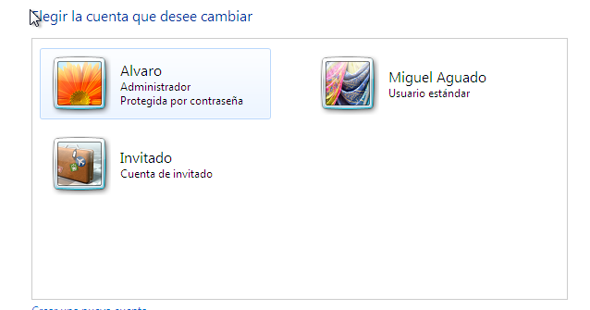

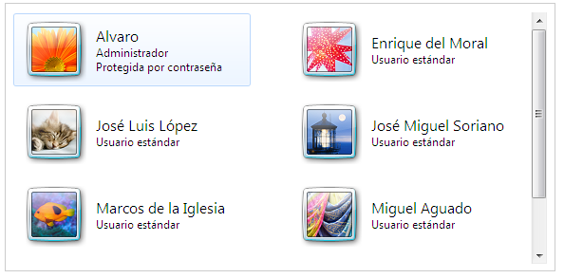-Haremos lo mismo con TODAS las demás

-Ahora procederemos a crear los grupos. Para ello presionaremos **Win+R** y escribiremos el comando: **netplwiz.**

-Se nos abrirá esta pestaña:

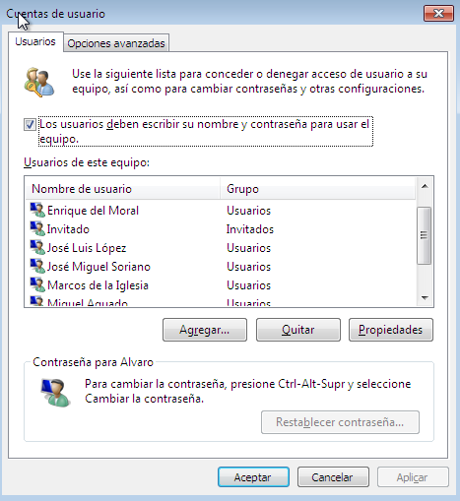

-Al igual que en Windows 10, crearemos los grupos y los asignaremos como lo hicimos en el otro sistema operativo.

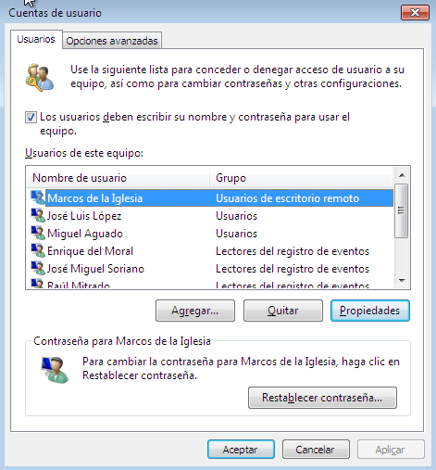-Quedaría algo así

# UBUNTU GUI:

-Lo primero que haremos será crear una máquina Ubuntu o utilizar una que tuviésemos antes con un solo usuario preferiblemente.

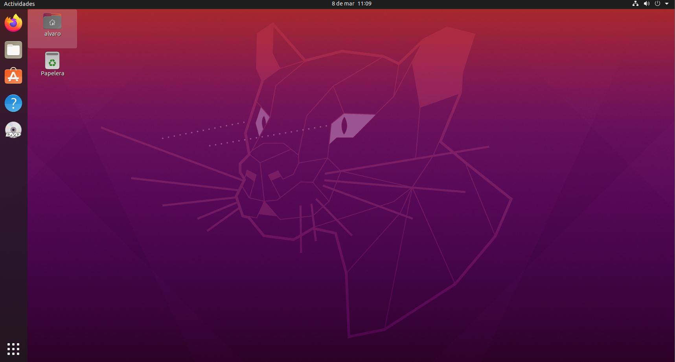

-Después nos iremos a nuestra configuración y en la lupa buscaremos: “Usuarios”

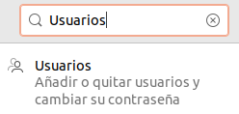

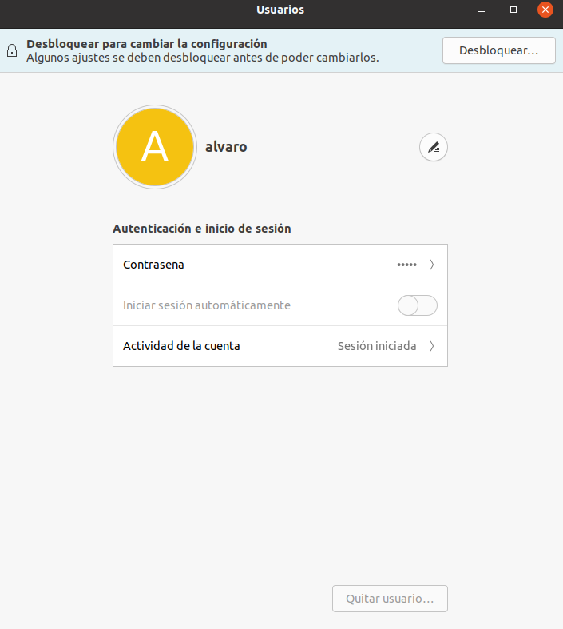

-Como podremos ver, no nos deja hacer nada ya que esta todo bloqueado. Para ello tendremos que desbloquearlo. Presionaremos en desbloquear y pondremos nuestra contraseña del equipo

-Al haber puesto la contraseña ya podremos agregar los usuarios



-Añadiremos los usuarios correspondientes que añadimos en los otros sistemas operativos

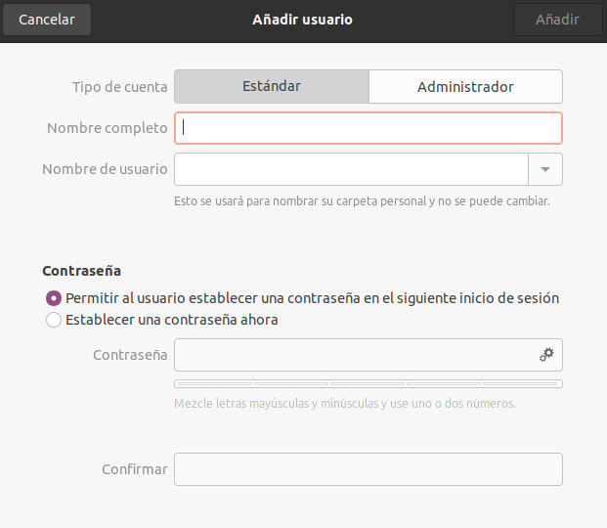

-Todos los usuarios serán estándar. Estos serían los resultados

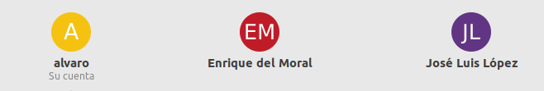

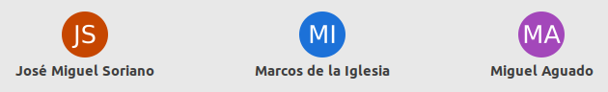

-Para clasificarlos en grupos ahora lo que tendremos que hacer es irnos a nuestro terminal de Ubuntu:

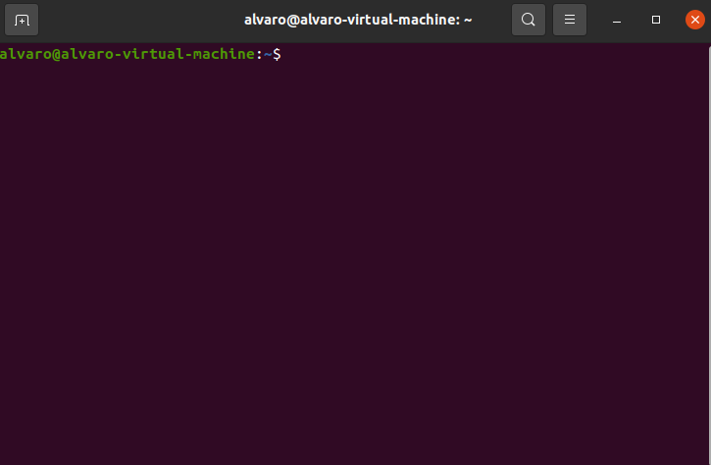

-Escribiremos el comando **sudo -s**

-Nos pedirá la contraseña así que la pondremos

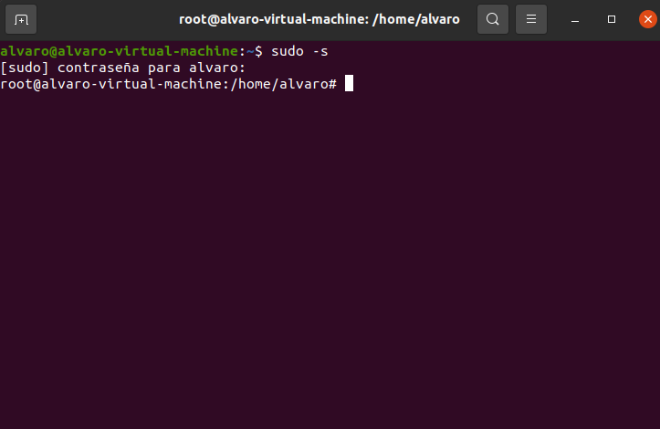

-Como podremos ver tendremos acceso root es decir permisos para poder manejar y utilizar funciones que antes no podíamos como puede ser asignar grupos a los usuarios

-Escribiremos el comando: **addgroup recepcion**

**-**OJO:SIN TILDES

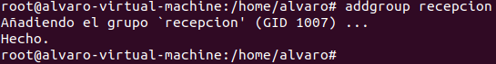

-Escribiremos otro comando: **addgroup comerciales**

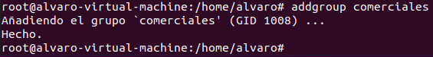

-Y por último añadiremos el grupo gerente con el comando: **addgroup gerente**

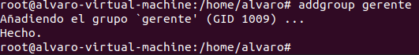

-Ya tendremos los grupos asignados ahora solo nos queda organizarlos

-Para ello lo que haremos será escribir este comando: **usermod -a -G recepción Miguel Aguado**

-Esto será para que Miguel Aguado entre en el grupo de recepción



Y así con todos

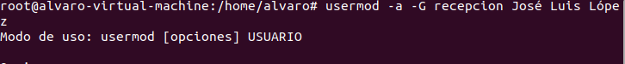

-Ahora para los comerciales, en vez de poner recepción, pondremos comerciales es decir: **usermod -a -G comerciales Raúl Mitrado**



Y así con todos





-Para gerente escribiremos el siguiente comando: **usermod -a -G gerente Marcos de la Iglesia**



-Ya tendríamos todos los grupos terminados y cada usuario en su respectivo grupo.

# UBUNTU CLI:

-La creación de grupos para la consola de comandos de Ubuntu es lo mismo q para el anterior apartado así que en este me centraré en crear los usuarios desde la consola de comandos solamente.

-Para ello partiremos de una máquina Ubuntu con un usuario preferiblemente

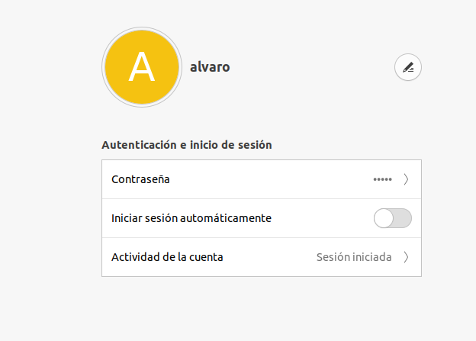

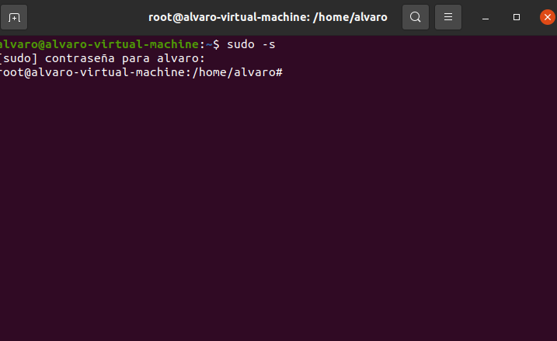-A continuación abriremos la consola de nuestro sistema operativo y por consiguiente utilizaremos el comando **sudo -s** para poder tener permisos de administrador. Obviamente nos pedirá nuestra contraseña de la máquina virtual asi que la pondremos y nos tendría que quedar algo así

-Ahora lo único que tendríamos que hacer sería escribir el comando: **useradd Miguel Aguado**

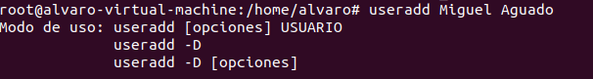

**-**Y así con todos los usuarios

# FIN